Warszawa, 19 września 2019 roku

W obliczu wyzwania – klientocentryczność w B2B

Nastała era klienta, co w praktyce oznacza, że jeszcze większego znaczenia nabrało poznanie jego oczekiwań i potrzeb. Widać to od strategii biznesowej po działania operacyjne wpierające realizację celów sprzedażowych. Badanie „Kompas lojalności w B2B. Oczekiwania uczestników a rzeczywistość” zrealizowane przez IRCenter na zlecenie Sodexo Benefits and Rewards Services Polska to podpowiedź dla marketerów, jak budować zaangażowanie i zadowolenie klientów.

Walkę o klienta wygrywają najlepsi – firmy, które prócz dobrej jakości produktów i usług, posiadają gruntowną wiedzę o preferencjach, zachowaniach, potrzebach i oczekiwaniach grupy docelowej. Wyniki ogólnopolskiego badania „Kompas lojalności w B2B. Oczekiwania uczestników a rzeczywistość” wyraźnie wskazują, że marketerzy, którzy planują wdrożyć lub udoskonalić program lojalnościowy kierowany do sił sprzedaży w kanale B2B (partnerów handlowych, dystrybutorów, hurtowników), powinni postawić na efektywny proces nagradzania.

Nagrody kluczowym motywatorem
W opinii uczestników programów lojalnościowych w B2B główną motywacją do udziału w konkretnym programie są nagrody (39 proc.). O tym, jak ważną rolę odgrywają, świadczy także fakt, że zbyt mały wybór nagród i niejasne zasady uczestnictwa to elementy, które najczęściej były wskazywane jako zniechęcające do udziału w programie (kolejno 50 proc. i 48 proc.). W dobie koncentracji na kliencie uczestnicy programów oczekują od organizatora atrakcyjnych gratyfikacji.
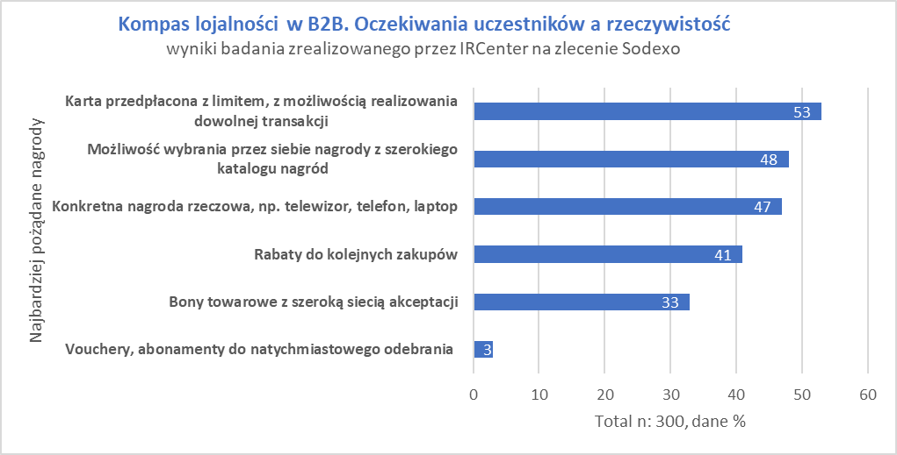
Najbardziej pożądane rodzaje nagród to karty przedpłacone z limitem (53 proc.), możliwość wyboru nagrody z szerokiego katalogu (48 proc.) oraz konkretne upominki rzeczowe (47 proc.).
Oczekiwane sposoby nagradzania
Za co chcą być nagradzani uczestnicy? Badanie pokazało, że organizatorzy stosują głównie
3 mechanizmy gratyfikowania. Najczęściej ma miejsce nagradzanie proporcjonalne do wielkości transakcji (56 proc.). Nagradzanie za sprzedaż konkretnego produktu (52 proc.) plasuje się na drugiej pozycji, podium zamyka nagradzanie za ekspozycję w punkcie sprzedaży (38 proc.). A jaka jest opinia uczestników?

Ważną wskazówką dla marketerów jest to, że uczestnicy programów lojalnościowych nie chcą być nagradzani za ekspozycję w punktach sprzedaży – żaden z ankietowanych nie wskazał takiej odpowiedzi. Najbardziej pożądanym mechanizmem – niezależnie od tego, czy mowa o branży budowalnej, FMCG, motoryzacyjnej, elektronika, RTV i AGD, czy OTC – jest nagradzanie za każdą transakcję. W praktyce oznacza to, że za każde wydane 1 złotych przyznawany jest
1 punkt. Nagroda za regularność transakcji to drugi najczęściej pożądany mechanizm, trzecim jest gratyfikacja sprzedaży konkretnego produktu, marki czy usługi – mówi Justyna Klimuk, Incentive & Recognition Product Portfolio Manager w Sodexo Benefits and Rewards Services Polska.

Badanie „Kompas lojalności w B2B. Oczekiwania uczestników a rzeczywistość” zostało zrealizowane
w pierwszym kwartale 2019 roku przez niezależną agencję badawczą IRCenter na zlecenie Sodexo Benefits and Rewards Services Polska. Wzięło w nim udział 300 uczestników programów lojalnościowych z branż FMCG, budowlanej, motoryzacyjnej, elektronicznej oraz OTC. Dlatego też wyniki badania to swoisty kompas dla marketerów i sił sprzedaży, którzy pragną efektywnie zarządzać relacjami z partnerami biznesowymi. Badanie porusza takie obszary jak: motywacje do uczestnictwa
w programie lojalnościowym, mechanizmy i elementy wpływające na zaangażowanie uczestników oraz te, które negatywnie odbierane są przez przedstawicieli poszczególnych branż. Kompas określa również oczekiwania uczestników względem rozliczeń, formy i częstotliwości komunikacji w podziale na FMCG, branże budowlaną, motoryzacyjną, elektroniczną oraz OTC.

Kontakt:
Marta Zagożdżon, tel. +48 605 073 929, e-mail: m.zagozdzon@contrust.pl

O Sodexo
Grupa Sodexo to światowy lider w zakresie usług i produktów podnoszących jakość życia. Od ponad
50 lat jest strategicznym partnerem dla firm i instytucji, które kładą nacisk na efektywność, lojalność, zaangażowanie i zadowolenie pracowników oraz partnerów biznesowych. Zatrudniając 460 000 pracowników w 72 krajach jest 19. największym pracodawcą na świecie. Sodexo świadczy usługi dla nieruchomości (Sodexo On-site Services) oraz usługi motywacyjne (Sodexo Benefits and Rewards Services), obsługując każdego dnia ponad 100 milionów konsumentów.

O Sodexo w Polsce
Sodexo Benefits and Rewards Services w Polsce, od 21 lat, odpowiada za transformację świadczeń pozapłacowych - wspiera firmy w motywowaniu, budowaniu zaangażowania i zadowolenia pracowników (Employee Experience) oraz wyznacza kierunek rozwoju narzędzi angażowania i lojalizowania kontrahentów, klientów i sił sprzedaży (Incentive & Recognition). Wyznaczając nowe trendy na rynku, spółka jako pierwsza wdrożyła m.in. przedpłaconą kartę zbliżeniową, płatności mobilne kartami przedpłaconymi, a także czasową blokadę karty zamiast jej zastrzegania. Na szeroki wachlarz oferowanych rozwiązań, będących odpowiedzią na rzeczywiste potrzeby odbiorców, składają się od kart przedpłaconych wydawanych z polskim bankiem, przez szeroki katalog nagród, e-nagród i tradycyjnych kuponów aż po kompleksową obsługę złożonych rozwiązań motywacyjnych.

Rzetelność i najwyższą jakość świadczonych usług docenili zarówno użytkownicy jak i eksperci branżowi. W Polsce z oferty spółki skorzystało 50 tysięcy zadowolonych Klientów i ponad 3,5 miliona użytkowników. Kartami przedpłaconymi wydanymi przez Sodexo wykonywanych jest nawet pół miliona transakcji tygodniowo! Marka Sodexo otrzymała m.in. tytuł Business Superbrands oraz nagrodę Złota Jakość Roku, a Aon, światowy ekspert ds. zarządzania kapitałem ludzkim, przyznał Sodexo certyfikat najlepszego pracodawcy – Aon Best Employer™ na poziomie globalnym i lokalnym. Za ekspertyzą firmy przemawia nie tylko liczba zrealizowanych projektów, globalne doświadczenie, stosowane technologie, ale przede wszystkim dostęp do wiedzy na temat rzeczywistych potrzeb i motywatorów różnych grup odbiorców - pracowników, w tym sił sprzedaży, partnerów biznesowych, kontrahentów.

